CONVENTION POUR LA SAUVEGARDE DU
PATRIMOINE CULTUREL IMMATÉRIEL
Groupe de travail intergouvernemental à composition non limitée
dans le cadre de la réflexion globale sur les mécanismes d’inscription sur les listes
de la Convention de 2003
En ligne
9 h 30 – 17 h 30 (Heure de Paris / UTC + 2)
8 et 9 juillet 2021 (Partie I)
Informations générales
- Groupe de travail intergouvernemental à composition non limitée dans le cadre de la réflexion globale sur les mécanismes d’inscription sur les listes de la Convention de 2003
- Le groupe de travail intergouvernemental à composition non limitée dans le cadre de la réflexion globale sur les mécanismes d’inscription sur les listes de la Convention de 2003 (ci-après « groupe de travail ») sera organisé en deux parties : la Partie I se tiendra les 8 et 9 juillet 2021 et la Partie II les 9 et 10 septembre 2021. Compte tenu des restrictions actuelles liées à la pandémie de COVID-19, les Parties I et II se dérouleront en ligne, à l’aide de la plateforme Zoom.
- Pour la Partie I, quatre sessions de 90 minutes auront lieu chaque jour (UTC + 2 / heure de Paris) : les sessions du matin se tiendront de 9 h 30 à 11 h 00 et de 11 h 30 à 13 h 00, et les sessions de l’après-midi se tiendront de 14 h 00 à 15 h 30 et de 16 h 00 à 17 h 30.
- Le groupe de travail commencera ses travaux en élisant les membres de son Bureau le premier jour de la partie I de la réunion, qui resteront en fonction jusqu’à la fin de la réunion (partie I et partie II).
Page Internet
- Toutes les informations pertinentes pour le groupe de travail, y compris la page d’inscription, la liste préliminaire des participants, l’ordre du jour et le calendrier ainsi que tous les autres documents relatifs à la réunion sont disponibles sur la page Internet correspondante à l’adresse : https://ich.unesco.org/fr/groupe-de-travail-intergouvernemental-composition-non-limite-01167. Pendant les quatre jours de la réunion, les participants pourront accéder en ligne à la retransmission des débats, sur la page suivante : https://ich.unesco.org/fr/retransmission-en-direct-et-enregistrements-partie-i-01181).
Documents
- Les documents correspondant aux points inscrits à cet ordre du jour ont été publiés sur le site Internet de la Convention le 28 juin 2021 dans les deux langues de travail de la Convention de 2003 (anglais et français). Si vous ne parvenez pas à télécharger les documents, vous pouvez envoyer un courriel au Secrétariat de la Convention à l’adresse : ichmeetings@unesco.org.
Inscription
- Il est vivement conseillé à tous les participants, délégués, observateurs et à tous ceux qui souhaitent assister au groupe de travail de s’inscrire dès que possible. Cela laissera suffisamment de temps pour traiter toutes les informations pertinentes et garantir que toutes les dispositions en ligne sont prises avant l’ouverture de la session.
Merci de remplir le formulaire d’inscription en ligne à l’adresse : https://ich.unesco.org/fr/enregistrement-01177
- Déroulement en ligne
- Le groupe de travail se tiendra en ligne sur la plateforme Zoom et sera retransmise simultanément sur la page Internet de la réunion (https://ich.unesco.org/fr/retransmission-en-direct-et-enregistrements-partie-i-01181).
Configuration technique et dépannage
- Il est recommandé aux participants de vérifier à l’avance leur configuration informatique, pour pouvoir suivre la réunion de manière optimale. À cet égard, les participants devraient :
  - Assister à la session sur un ordinateur portable ou un ordinateur de bureau (et non sur un téléphone ou une tablette).
  - Privilégier l’utilisation d’une connexion à Internet filaire.
  - Utiliser si possible un casque équipé d’un microphone.
  - Télécharger Zoom (gratuit) avant la réunion via le Centre de téléchargement de Zoom : https://zoom.us/download
  - Se connecter avec au moins 30 minutes d’avance le premier jour de la réunion.
- Un e-mail automatique sera envoyé à votre adresse e-mail vous fournissant le lien pour accéder à la salle de réunion (le même lien peut être utilisé pour accéder à la réunion des 8 et 9 juillet 2021 pour la Partie I et des 9 et 10 septembre pour la Partie II). Cliquez sur le lien fourni. Quand vous vous joignez à la réunion pour la première fois, cliquez sur « Tester le son et le micro » et suivez les instructions. Une fois que vous avez rejoint la réunion, vous serez dans la « salle d’attente/ le lobby » jusqu’à ce que l’hôte vous laisse entrer dans la réunion. Veuillez noter que cela peut prendre un certain temps le premier jour de la réunion en raison du nombre de participants.
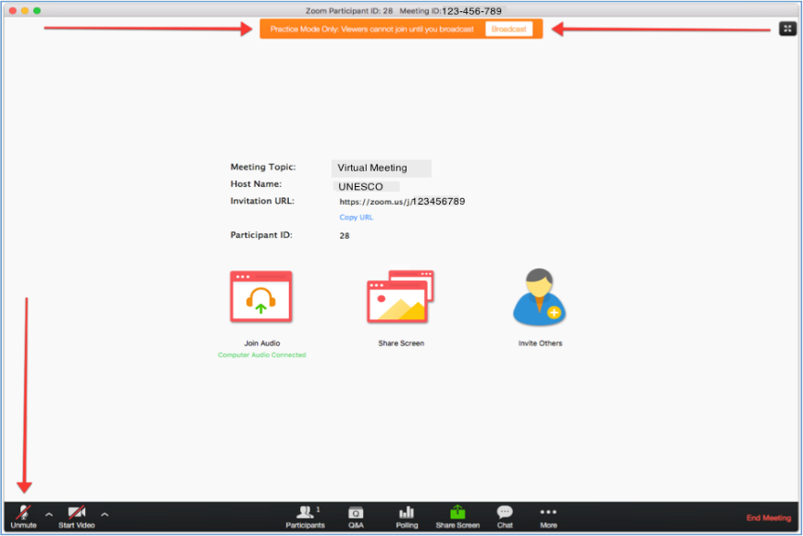
- Vous devez accepter « accéder au micro » et « accéder à la caméra ». Le micro et la vidéo, qui se situent dans le bas de l’écran à gauche sont allumés lorsqu’aucune bande rouge ne les traversent. Les micros des participants doivent être mis en sourdine à tout moment, sauf lorsque le/la Président(e) invite à prendre la parole.
- Si vous rencontrez des difficultés techniques pendant la réunion, il est conseillé d’essayer d’abord de quitter et de réintégrer la réunion ou de vous connecter avec un autre navigateur. Vous pouvez également contacter le service d’assistance dont les coordonnées seront bientôt disponibles sur le site Internet de la Convention de 2003.
Participants actifs
- Le système Zoom peut compter jusqu’à 500 participants actifs. Les participants actifs peuvent prendre la parole pendant le débat et intervenir en utilisant la caméra/le microphone. Tous les autres participants peuvent suivre la retransmission en ligne sur la page Internet de la réunion. Chaque Etat partie peut recevoir deux connexions actives simultanées à la réunion. Chaque Etat non Partie peut recevoir une connexion active. Chaque membre du Comité de pilotage du Forum des ONG du PCI peut recevoir une connexion active. D'autres ONG accréditées peuvent recevoir une connexion active sous réserve de disponibilité. Chaque centre de catégorie 2 peut recevoir une connexion active à la réunion. Des connexions supplémentaires pourront être fournies sur demande et en fonction de la disponibilité. Lors de l’inscription, les participants doivent indiquer s’ils doivent bénéficier d’une participation active à la réunion.
Identification des intervenants
- Les participants qui ont demandé une connexion active seront renommés par le Secrétariat avant la réunion comme suit :
Si vous représentez un État partie :
SP-Pays (nom de famille)
Si vous représentez un État non partie à la Convention :
SNP-Pays (nom de famille)
Si vous représentez une ONG :
NGO- Nom NGO (nom de famille)
Si vous représentez un centre de catégorie 2 :
C2C-Nom du centre (nom de famille)
Prise de parole
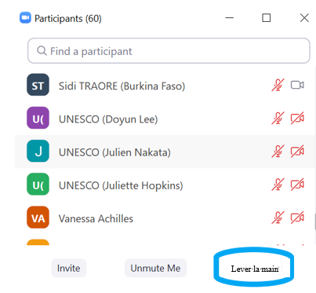
- Les participants disposant d’une connexion active peuvent demander à prendre la parole en appuyant sur le bouton pour lever la main, ce qui affichera une main bleue à côté du nom du participant. Ce bouton se trouve en bas de la liste des participants.
La main bleue levée signalera au/à la Président(e) qu’un participant souhaite prendre la parole et celui-ci sera ajouté à la liste des intervenants. Lorsque le/la Président(e) demande à un participant de prendre la parole, il devra remettre son micro en marche en cliquant sur le bouton du micro en bas à droite. Idéalement, si leur connexion Internet le permet, les participants doivent également utiliser leur vidéo. Une fois leur intervention terminée, les participants doivent remettre leur micro en sourdine afin d’éviter les bruits de fond.
Fenêtre de discussion
- La fenêtre de discussion est située dans le coin inférieur droit de votre écran. Elle peut être utilisée pour signaler un problème technique au Secrétariat. Elle peut également être utilisée par les participants souhaitant signaler une motion d’ordre. Dans ce cas, le participant doit lever la main pour indiquer qu’il souhaite prendre la parole et taper « Motion d’ordre » dans la fenêtre de discussion. La fenêtre de discussion ne doit pas être utilisée pour soumettre des amendements. Ceux-ci doivent être envoyés par courrier électronique à l’adresse :
ICH-amendments@unesco.org.

- Questions/Réponses
AVANT LA RÉUNION
Dois-je m’inscrire avant la réunion ? | Tous les participants sont encouragés à s’inscrire dès que possible, et de le faire en ligne à l’adresse : https://ich.unesco.org/fr/enregistrement-01177  Si vous rencontrez des problèmes techniques lors de votre inscription, veuillez contacter le Secrétariat à l’adresse ichmeetings@unesco.org
Qu’est-ce qu’une « connexion active » ? | Une connexion active est destinée aux participants qui ont besoin de prendre la parole pendant le débat. Ils peuvent intervenir dans la réunion en utilisant la caméra/le microphone.
PENDANT LA RÉUNION
Combien de personnes peuvent participer à la réunion ? | Le nombre de participants actifs en ligne qui peuvent prendre la parole est limité à 500.  Le nombre des personnes pouvant suivre la retransmission en ligne n’est pas limité.
Si je suis inscrit, pourrai-je prendre la parole lors de la réunion ? | La priorité est accordée aux États parties, puis aux observateurs (États non parties, organisations intergouvernementales, organisations non gouvernementales, etc.)
Comment puis-je soumettre un amendement ? | Envoyez votre amendement à l’avance et dès que possible à l’adresse ICH-amendments@unesco.org, en indiquant les noms des co-sponsors.  Veuillez ne pas soumettre d’amendements via la fenêtre de discussion pendant la réunion.
Comment puis-je soulever une motion d’ordre ? | Les États souhaitant déposer une motion d’ordre doivent lever la main et écrire « Motion d’ordre » dans la fenêtre de discussion.
APRÈS LA RÉUNION
Où trouver les enregistrements de la réunion ? | Les enregistrements de la réunion mis à disposition sur la page Internet de la Convention relative à la réflexion globale, après la fin de la réunion et dès qu’ils seront disponibles.

